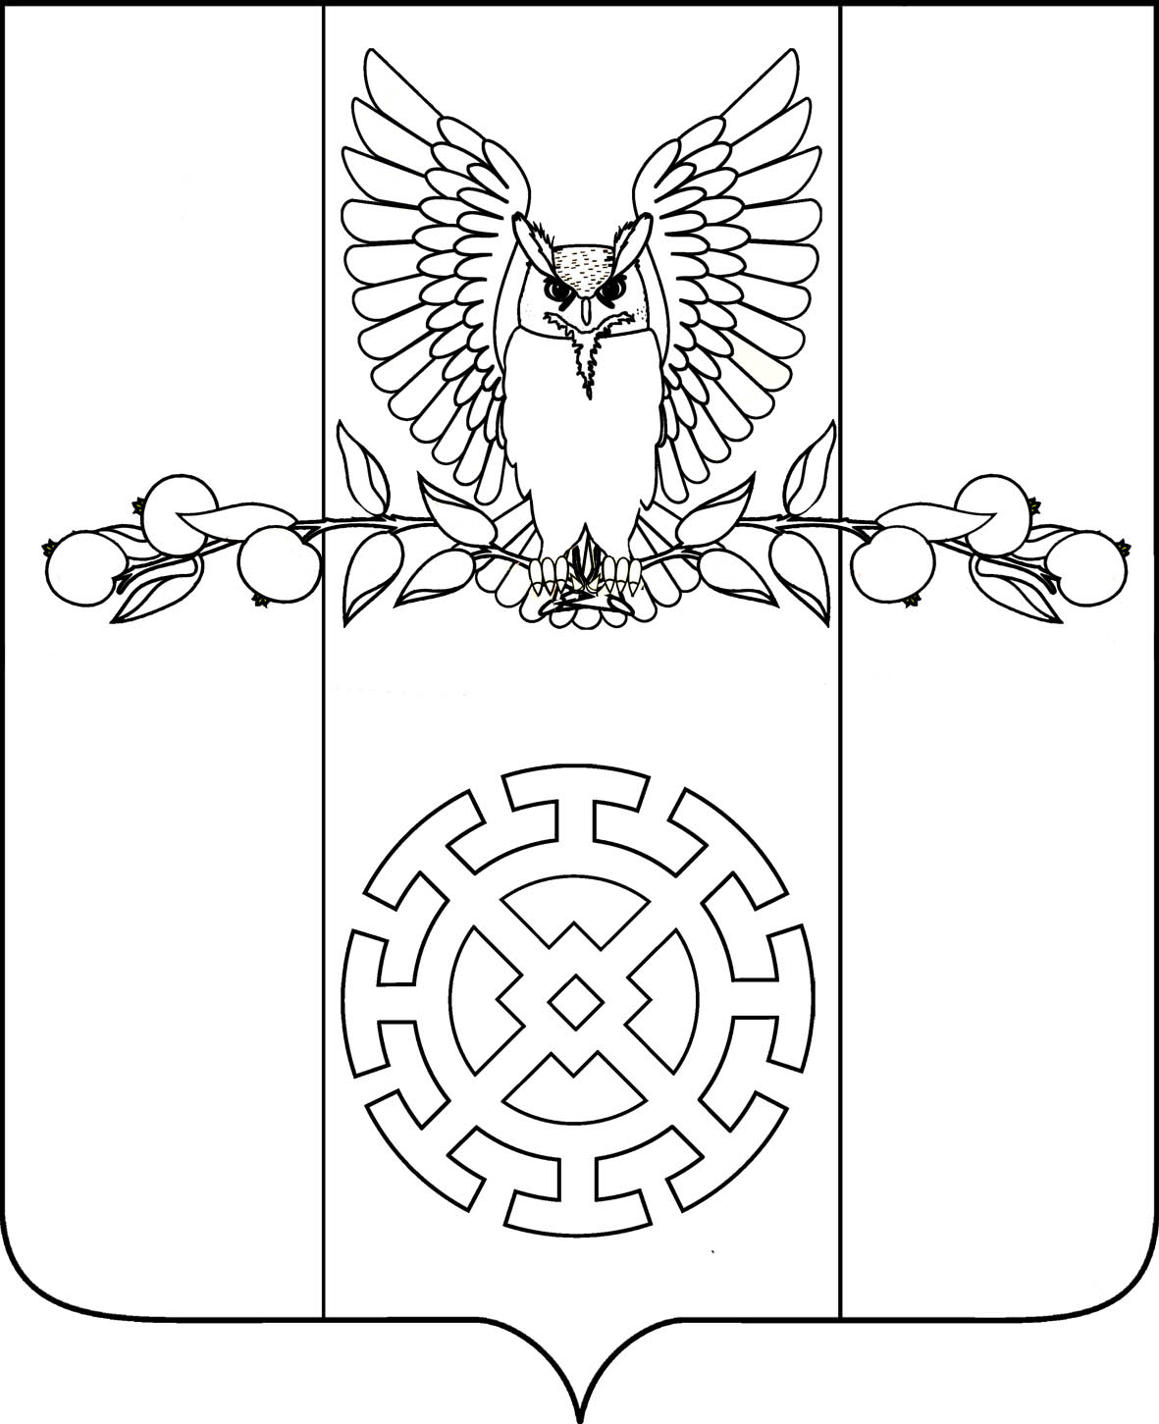
РЕШЕНИЕ

СОВЕТА КУЙБЫШЕВСКОГО СЕЛЬСКОГО ПОСЕЛЕНИЯ
СТАРОМИНСКОГО РАЙОНА

от 07 февраля 2025 г. № 9/1

х. Восточный Сосык

О досрочном сложении полномочий главы Куйбышевского сельского поселения Староминского района

Рассмотрев заявление главы Куйбышевского сельского поселения Староминского района Демчука Сергея Васильевича об отставке по собственному желанию, в соответствии с пунктом 2 части 10 статьи 37 Федерального закона от 6 октября 2003 г. № 131-ФЗ «Об общих принципах организации местного самоуправления в Российской Федерации», пунктом 4 статьи 31 и пунктом 2 части 1 статьи 32 Устава Куйбышевского сельского поселения Староминского района, Совет Куйбышевского сельского поселения Староминского района р е ш и л:
- Досрочно прекратить полномочия главы Куйбышевского сельского поселения Староминского района Демчука Сергея Васильевича с 07 февраля 2025 года.
- Главе Куйбышевского сельского поселения Демчуку Сергею Васильевичу назначить исполняющего обязанности главы Куйбышевского сельского поселения с 08 февраля 2025 года.
- Администрации Куйбышевского сельского поселения Староминского района опубликовать настоящее решение в районной газете «Степная новь».
- Настоящее решение вступает в силу со дня его подписания.

Председатель Совета
Куйбышевского сельского поселения
Староминского района С.В. Демчук

